

**2020-2021 жылдарға арналған Солтүстік Қазақстан облысы Ақжар ауданы бойынша жайылымдарды геоботаникалық зерттеп-қарау негізінде жайылым айналымдарының схемаларын бекіту туралы**

Солтүстік Қазақстан облысы Ақжар ауданы әкімдігінің 2020 жылғы 30 шілдедегі № 125 қаулысы. Солтүстік Қазақстан облысының Әділет департаментінде 2020 жылғы 4 тамызда № 6470 болып тіркелді

      "Қазақстан Республикасындағы жергілікті мемлекеттік басқару және өзін-өзі басқару туралы" Қазақстан Республикасының 2001 жылғы 23 қаңтардағы Заңының 31-бабы 1-тармағының 10) тармақшасына, "Жайылымдар туралы" Қазақстан Республикасы 2017 жылғы 20 ақпандағы Заңының 9-бабы 1-тармағының 3) тармақшасына сәйкес Солтүстік Қазақстан облысы Ақжар ауданының әкімдігі ҚАУЛЫ ЕТЕДІ:

      1. 2020 – 2021 жылдарға арналған Солтүстік Қазақстан облысы Ақжар ауданы бойынша жайылымдарды геоботаникалық зерттеп-қарау негізінде жайылым айналымдарының схемалары осы қаулының 1, 2, 3, 4, 5, 6, 7, 8, 9, 10, 11, 12 қосымшаларына сәйкес бекітілсін.

      2. Осы қаулының орындалуын бақылауы жетекшілік ететін аудан әкімінің орынбасарына жүктелсін.

      3. Осы қаулы оның алғашқы ресми жарияланған күнінен кейін күнтізбелік он күн өткен соң қолданысқа енгізіледі.

|  |  |
| --- | --- |
| *Ақжар ауданының әкімі* | *Е. Мадьяров* |

|  |  |
| --- | --- |
|  | Солтүстік Қазақстан облысы |
|  | Ақжар ауданы әкімдігінің |
|  | 2020 жылғы 30 шілдесі |
|  | № 125 қаулысына |
|  | 1 қосымша |

**Ақжар ауданы Ленинград ауылдық округінің жайылымдарды геоботаникалық зерттеп-қарау негізінде жайылым айналымдарының схемасы**

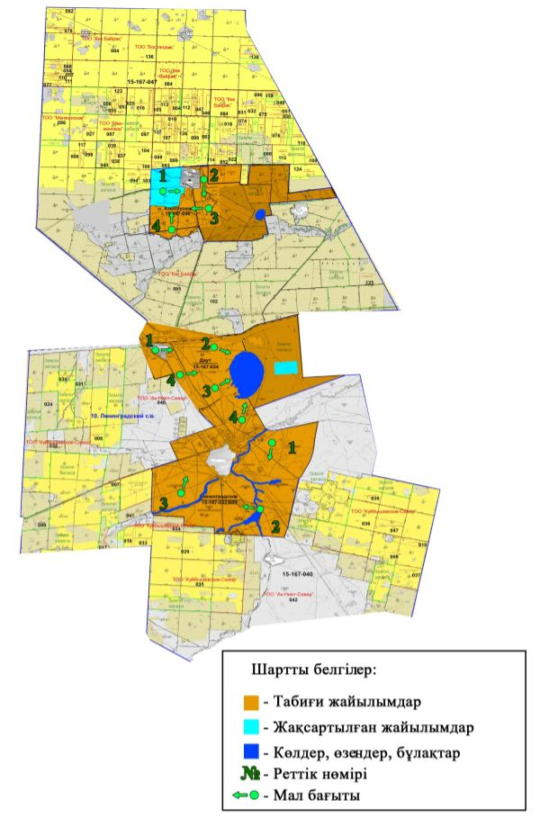

|  |  |
| --- | --- |
|  | Солтүстік Қазақстан облысы |
|  | Ақжар ауданы әкімдігінің |
|  | 2020 жылғы 30 шілдесі |
|  | № 125 қаулысына |
|  | 2 қосымша |

**Ақжар ауданы Кішіқарой ауылдық округінің жайылымдарды геоботаникалық зерттеп-қарау негізінде жайылым айналымдарының схемасы**

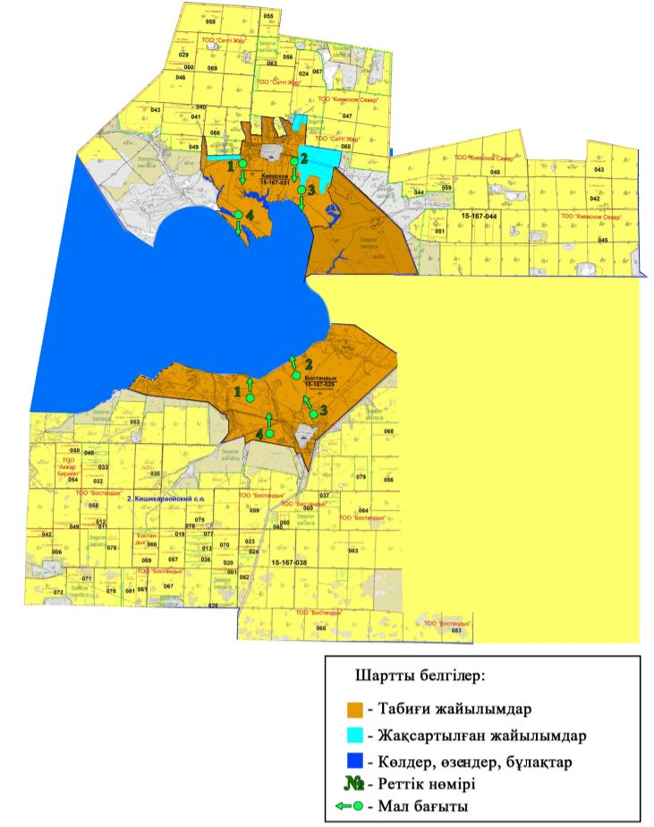

|  |  |
| --- | --- |
|  | Солтүстік Қазақстан облысы |
|  | Ақжар ауданы әкімдігінің |
|  | 2020 жылғы 30 шілдесі |
|  | № 125 қаулысына |
|  | 3 қосымша |

**Ақжар ауданы Алқатерек ауылдық округінің жайылымдарды геоботаникалық зерттеп-қарау негізінде жайылым айналымдарының схемасы**

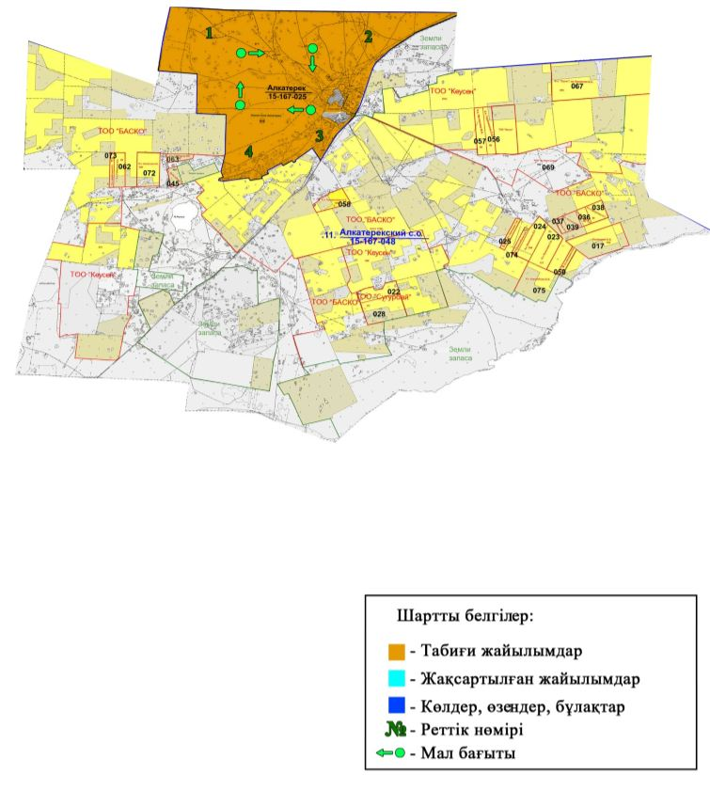

|  |  |
| --- | --- |
|  | Солтүстік Қазақстан облысы |
|  | Ақжар ауданы әкімдігінің |
|  | 2020 жылғы 30 шілдесі |
|  | № 125 қаулысына |
|  | 4 қосымша |

**Ақжар ауданы Май ауылдық округінің жайылымдарды геоботаникалық зерттеп-қарау негізінде жайылым айналымдарының схемасы**

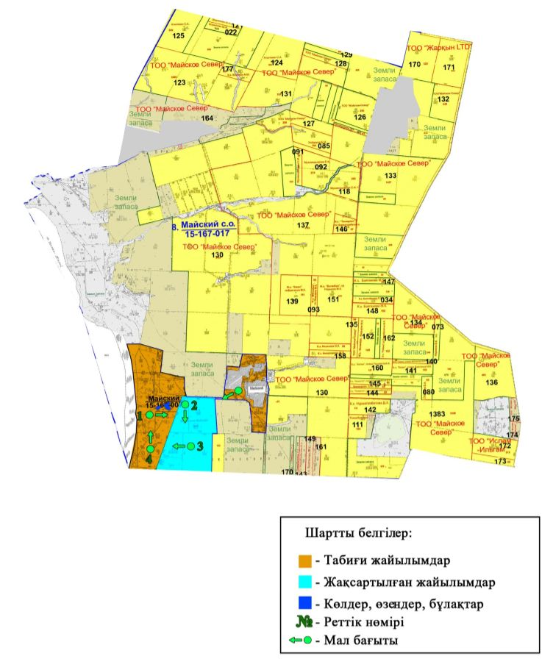

|  |  |
| --- | --- |
|  | Солтүстік Қазақстан облысы |
|  | Ақжар ауданы әкімдігінің |
|  | 2020 жылғы 30 шілдесі |
|  | № 125 қаулысына |
|  | 5 қосымша |

**Ақжар ауданы Новосел ауылдық округінің жайылымдарды геоботаникалық зерттеп-қарау негізінде жайылым айналымдарының схемасы**

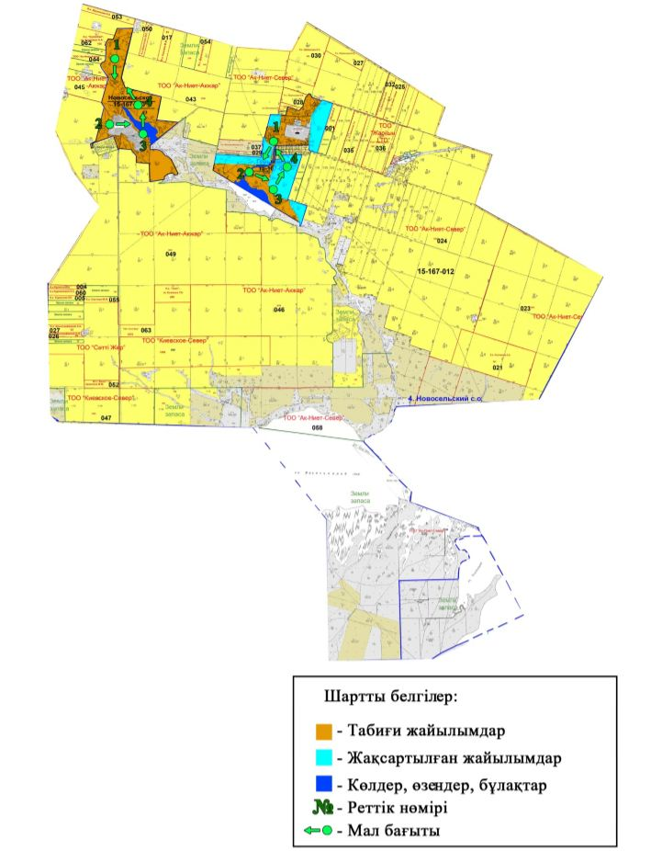

|  |  |
| --- | --- |
|  | Солтүстік Қазақстан облысы |
|  | Ақжар ауданы әкімдігінің |
|  | 2020 жылғы 30 шілдесі |
|  | № 125 қаулысына |
|  | 6 қосымша |

**Ақжар ауданы Уялы ауылдық округінің жайылымдарды геоботаникалық зерттеп-қарау негізінде жайылым айналымдарының схемасы**

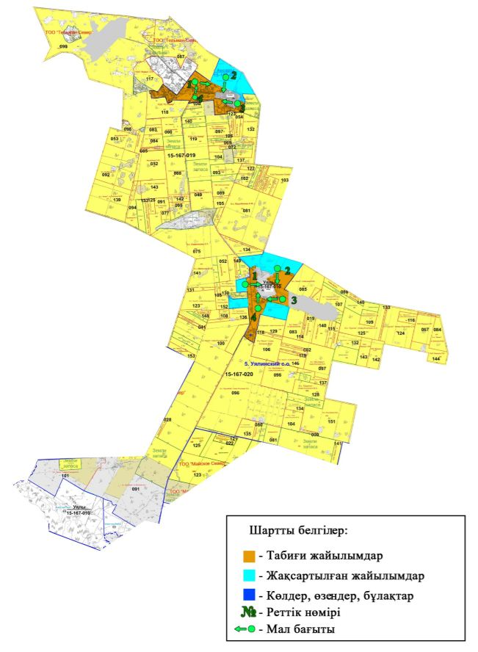

|  |  |
| --- | --- |
|  | Солтүстік Қазақстан облысы |
|  | Ақжар ауданы әкімдігінің |
|  | 2020 жылғы 30 шілдесі |
|  | № 125 қаулысына |
|  | 7 қосымша |

**Ақжар ауданы Кенащы ауылдық округінің жайылымдарды геоботаникалық зерттеп-қарау негізінде жайылым айналымдарының схемасы**

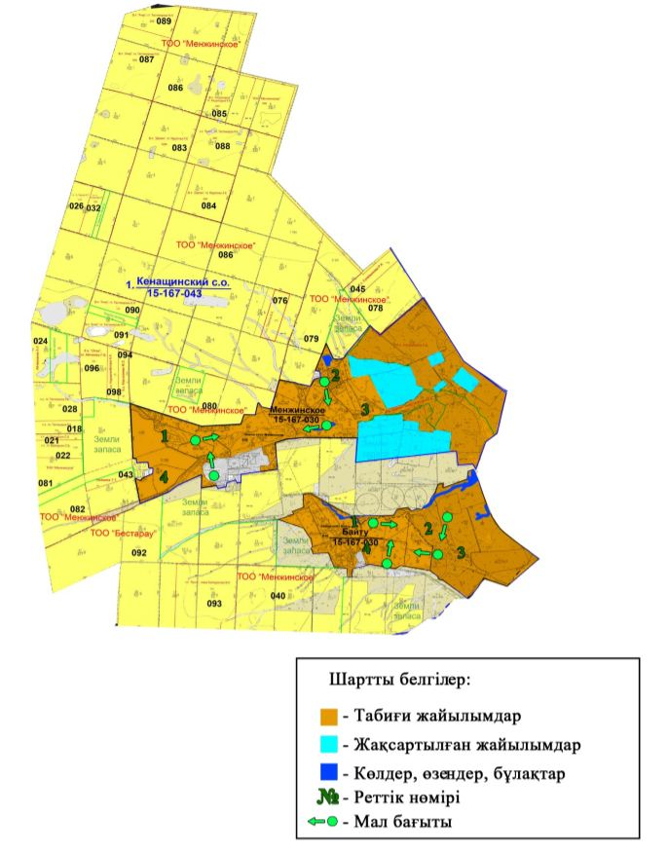

|  |  |
| --- | --- |
|  | Солтүстік Қазақстан облысы |
|  | Ақжар ауданы әкімдігінің |
|  | 2020 жылғы 30 шілдесі |
|  | № 125 қаулысына |
|  | 8 қосымша |

**Ақжар ауданы Құлыкөл ауылдық округінің жайылымдарды геоботаникалық зерттеп-қарау негізінде жайылым айналымдарының схемасы**

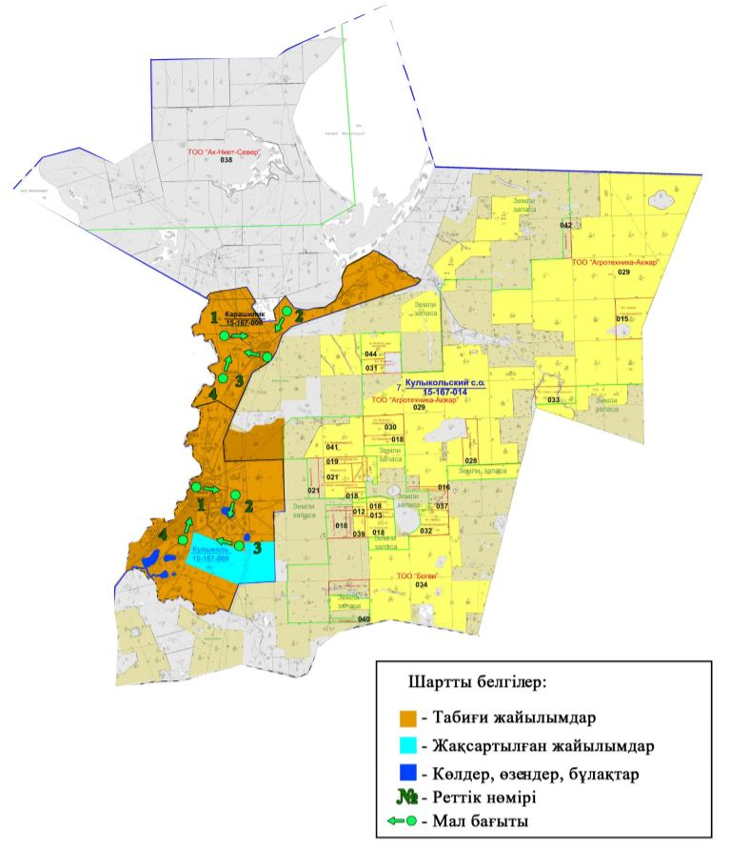

|  |  |
| --- | --- |
|  | Солтүстік Қазақстан облысы |
|  | Ақжар ауданы әкімдігінің |
|  | 2020 жылғы 30 шілдесі |
|  | № 125 қаулысына |
|  | 9 қосымша |

**Ақжар ауданы Ақжарқын ауылдық округінің жайылымдарды геоботаникалық зерттеп-қарау негізінде жайылым айналымдарының схемасы**

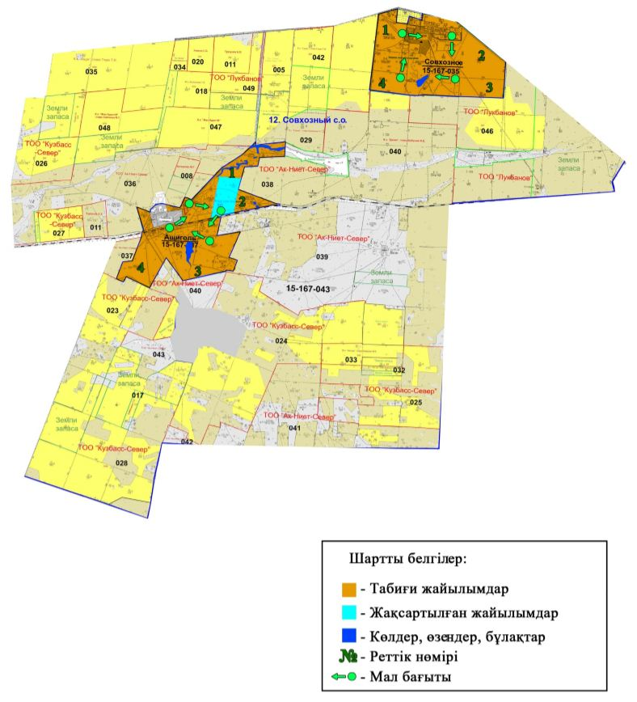

|  |  |
| --- | --- |
|  | Солтүстік Қазақстан облысы |
|  | Ақжар ауданы әкімдігінің |
|  | 2020 жылғы 30 шілдесі |
|  | № 125 қаулысына |
|  | 10 қосымша |

**Ақжар ауданы Восход ауылдық округінің жайылымдарды геоботаникалық зерттеп-қарау негізінде жайылым айналымдарының схемасы**

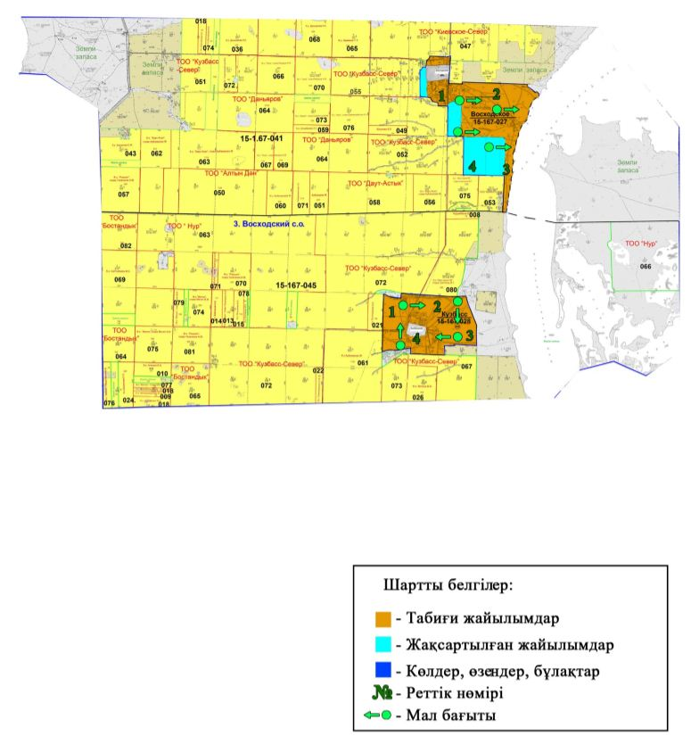

|  |  |
| --- | --- |
|  | Солтүстік Қазақстан облысы |
|  | Ақжар ауданы әкімдігінің |
|  | 2020 жылғы 30 шілдесі |
|  | № 125 қаулысына |
|  | 11 қосымша |

**Ақжар ауданы Айсары ауылдық округінің жайылымдарды геоботаникалық зерттеп-қарау негізінде жайылым айналымдарының схемасы**

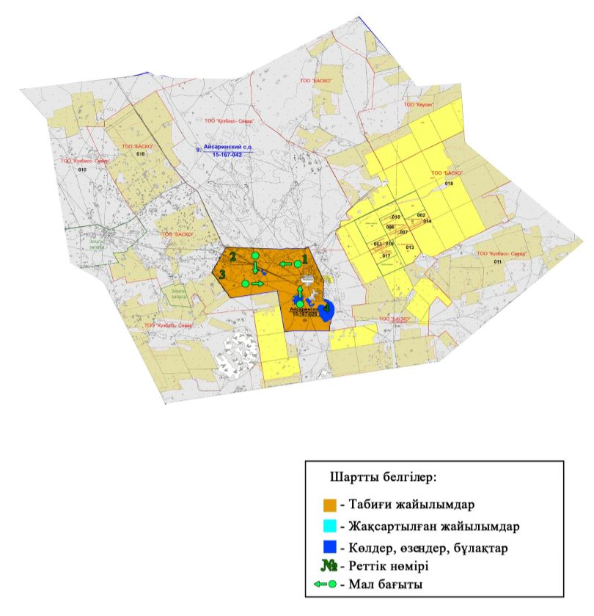

|  |  |
| --- | --- |
|  | Солтүстік Қазақстан облысы |
|  | Ақжар ауданы әкімдігінің |
|  | 2020 жылғы 30 шілдесі |
|  | № 125 қаулысына |
|  | 12 қосымша |

**Ақжар ауданы Талшық ауылдық округінің жайылымдарды геоботаникалық зерттеп-қарау негізінде жайылым айналымдарының схемасы**

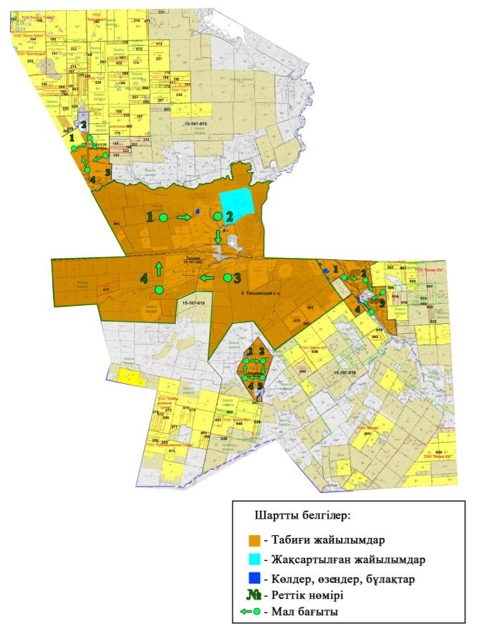

© 2012. Қазақстан Республикасы Әділет министрлігінің «Қазақстан Республикасының Заңнама және құқықтық ақпарат институты» ШЖҚ РМК